

2014届毕业生就业质量报告

二○一四年十二月

目 录

第一部分 学校概况 1

第二部分 毕业生就业基本情况 2

一、毕业生数量和结构 2

（一）数量 2

（二）结构 2

二、毕业生就业情况 4

（一）毕业生就业率 4

（二）毕业生就业流向 5

三、未就业情况分析 8

第三部分 毕业生就业质量状况 8

一、特色优势专业升学出国（境）情况 8

二、签约500强单位情况 10

三、签约地域流向情况 10

四、岗位与专业相关度情况 10

五、薪酬福利情况 11

六、毕业生满意度情况 12

第四部分 毕业生就业工作主要特点 12

一、始终坚持“一把手、双组长”，为毕业生就业提供坚强的组织保障 12

二、积极搭建“三大平台”，为毕业生就业提供有力的支撑保障 12

三、确保做到“四个到位”，为毕业生就业提供良好的条件保障 13

四、不断强化“四个跟进”，为毕业生就业提供优质的服务保障 13

五、建立健全“五项规章”，为毕业生就业提供完善的制度保障 13

六、指导服务的有效性 14

第五部分 毕业生就业发展趋势 15

一、毕业生就业率保持较高水平 15

二、毕业生升学质量稳步上升 15

三、毕业生就业质量稳中趋升 15

第六部分 就业工作对教育教学的反馈 16

第七部分 相关说明 16

表目录

表1 2014届毕业生性别结构统计表 2

表2 2014届毕业生生源结构统计表 2

表3 2014届毕业生就业率统计表 4

表4 2014届困难本科毕业生就业率统计表 4

表5 2014届困难毕业研究生就业率统计表 4

表6 2014届毕业生签约500强企业就业情况分布表 10

表7 2014届毕业生就业人数居于前八的省市分布表 10

图目录

图1 2014届本科毕业生学科结构统计图 3

图2 2014届毕业研究生学科结构统计图 3

图3 2014届本科毕业生就业类型流向统计图 5

图4 2014届毕业研究生就业类型流向统计图 5

图5 2014届本科毕业生就业地域流向统计图 6

图6 2014届毕业研究生就业地域流向统计图 6

图7 2014届本科毕业生就业行业类型统计图 7

图8 2014届毕业研究生就业行业类型统计图 7

图9 2014届毕业生离校时未就业原因分析统计图 8

图10 2014届本科毕业生升学出国（境）率高于40%的专业统计图 9

图11 2014届本科毕业生出国（境）比例统计图 9

图12 2014届毕业生初次就业岗位与专业相关度统计图 11

图13 2014届本科毕业生初次就业月收入统计图 11

图14 2014届毕业研究生初次就业月收入统计图 11

图15 2014届毕业生对初次签约情况满意度统计图 12

图16 2014届签约毕业生对学校就业工作整体满意度统计图 14

图17 用人单位对学校毕业生就业服务工作满意度统计图 14

附表目录

2014届本科毕业生分学院、分专业就业率统计表 17

2014届毕业研究生分学院、分专业就业率统计表 20

西北农林科技大学

2014届毕业生就业质量报告

根据《教育部办公厅关于编制发布校毕业生就业质量年度报告的通知》（教学厅函〔2013〕25号）和《关于做好2014年高校毕业生就业质量年度报告编制发布工作的通知》（教学司函〔2014〕29号）要求，现发布《西北农林科技大学2014届毕业生就业质量年度报告》。

# 第一部分 学校概况

西北农林科技大学地处国家杨凌农业高新技术产业示范区。学校的前身是1934年创建的国立西北农林专科学校，于右任先生任第一任校长，是中国最早开始研究生教育的国立大学之一。学校现为国家教育部直属重点大学，国家“985工程”和“211工程”重点建设高校。

学校校园面积6950亩，设有24个学院（系、所、部）和研究生院，涵盖农、理、工、经、管、文、法、哲、史、医、教育、艺术等12个学科门类。现有63个本科专业，7个国家级重点学科，16个博士学位授权一级学科；2个国家重点实验室，1个国家工程实验室，3个国家工程技术研究中心。现有专任教师2044人，全日制本科生21000余人，研究生9000余人。

建校80年来，学校始终传承“经国本，解民生，尚科学”的办学理念，始终弘扬“诚朴勇毅”的校训精神，先后为社会培养16万名优秀毕业生，其中16位校友成为两院院士。目前农业科学、植物学与动物学分别进入ESI（基本科学指标数据库）全球学科领域排名前1‰、1%。在《美国新闻与世界报道》全球大学排名中，居农业科学领域最佳大学第67位。新世纪以来累计获得国家级科技奖励29项。2005年以来实践探索出以大学为依托的农业科技推广新模式，为区域经济社会发展做出了突出贡献。学校坚持推进开放办学战略，先后与141所海外著名大学和科研机构建立校际合作关系，国际学术竞争力和影响力显著提升。

站在历史新起点，西北农林科技大学将始终肩负造就杰出人才、创新科学技术、引领社会进步之历史责任，全面加快世界一流农业大学建设步伐，努力为国家农业现代化和实现国家富强、民族振兴的“中国梦”做出更大的贡献！

# 第二部分 毕业生就业基本情况

一、毕业生数量和结构

（一）数量

学校2014届共有毕业生7309人，其中研究生2021人，本科生5288人。

（二）结构

**1．性别结构**

#### 表1 2014届毕业生性别结构统计表

|  |  |  |  |  |
| --- | --- | --- | --- | --- |
| 学历 | 人数 | | 比例（%） | |
| 男 | 女 | 男 | 女 |
| 研究生 | 835 | 1186 | 41.32 | 58.68 |
| 本科生 | 2899 | 2389 | 54.82 | 45.17 |
| 合 计 | 3734 | 3575 | 51.08 | 48.91 |

**2．生源结构**

#### 表2 2014届毕业生生源结构统计表

|  |  |  |  |  |  |  |  |  |  |  |  |  |  |  |  |  |
| --- | --- | --- | --- | --- | --- | --- | --- | --- | --- | --- | --- | --- | --- | --- | --- | --- |
| 省份 | 陕西 | 河南 | 山东 | 河北 | 山西 | 甘肃 | 四川 | 广西 | 新疆 | 内蒙 | 安徽 | 辽宁 | 湖南 | 天津 | 湖北 | 云南 |
| 研究生 | 467 | 329 | 240 | 156 | 147 | 104 | 50 | 27 | 40 | 59 | 43 | 40 | 29 | 22 | 39 | 27 |
| 本科生 | 1298 | 478 | 468 | 369 | 258 | 220 | 187 | 198 | 179 | 137 | 149 | 148 | 132 | 125 | 97 | 102 |
| 合计 | 1765 | 807 | 708 | 525 | 405 | 324 | 237 | 225 | 219 | 196 | 192 | 188 | 161 | 147 | 136 | 129 |
| 省份 | 宁夏 | 重庆 | 贵州 | 江苏 | 江西 | 黑龙江 | 青海 | 浙江 | 吉林 | 福建 | 西藏 | 北京 | 海南 | 广东 | 上海 |  |
| 研究生 | 22 | 21 | 14 | 17 | 20 | 40 | 14 | 8 | 11 | 9 | 9 | 6 | 2 | 7 | 2 |  |
| 本科生 | 83 | 80 | 82 | 75 | 70 | 47 | 68 | 71 | 68 | 38 | 22 | 16 | 20 | 3 | 0 |  |
| 合计 | 105 | 101 | 96 | 92 | 90 | 87 | 82 | 79 | 79 | 47 | 31 | 22 | 22 | 10 | 2 |  |

**3．学科结构**

学校2014届毕业生涉及农、理、工、经、管、文、法、哲、史、医、教育、艺术等12个学科门类。

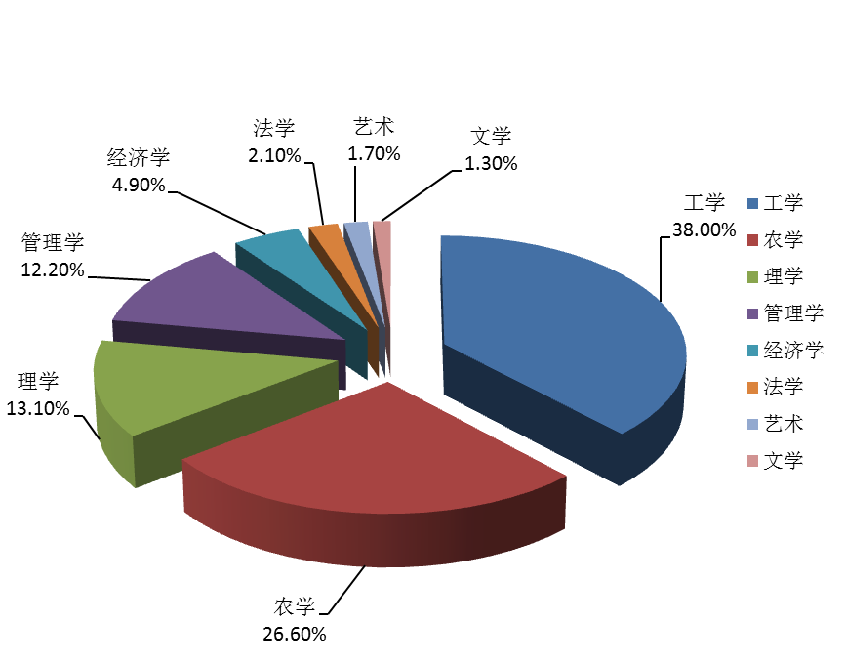

##### 图1 2014届本科毕业生学科结构统计图

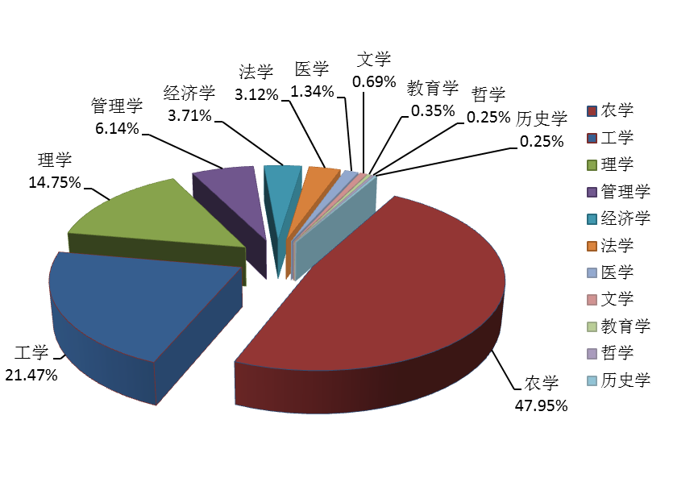

图2 2014届毕业研究生学科结构统计图

## 二、毕业生就业情况

（一）毕业生就业率

**1．就业率**

2014年12月1日，毕业生就业率为94.17%，其中本科生就业率为94.57%，研究生就业率为93.12%。

#### 表3 2014届毕业生就业率统计表

|  |  |  |  |
| --- | --- | --- | --- |
| 学  历  就  业  率 | 总体 | 本科生 | 研究生 |
| 就业率 | 94.17% | 94.57% | 93.12% |

**2．分学院、专业就业率**

2014届毕业生分布在20个学院（系、部），本科生共计56个专业，研究生共计115个专业，分学院、分专业就业率见附表。

**3．困难毕业生就业率**

2014届毕业生中共有困难学生1640人，其中本科生1625人，就业率为94.15%；研究生15人，就业率为100%。

#### 表4 2014届困难本科毕业生就业率统计表

|  |  |  |  |  |  |
| --- | --- | --- | --- | --- | --- |
| 类别 | 人数 | 升学出国（境）人数 | 升学出国（境）人数占该类别人数的比例 | 就业人数 | 就业率 |
| 非困难生 | 3663 | 1337 | 36.50% | 3467 | 94.65% |
| 困难生 | 1625 | 473 | 29.11% | 1530 | 94.15% |

#### 

#### 表5 2014届困难毕业研究生就业率统计表

|  |  |  |  |  |  |
| --- | --- | --- | --- | --- | --- |
| 类别 | 人数 | 升学出国（境）人数 | 升学出国（境）人数占该类别人数的比例 | 就业人数 | 就业率 |
| 非困难生 | 2006 | 297 | 14.81% | 1865 | 92.97% |
| 困难生 | 15 | 3 | 20.00% | 15 | 100.00% |

备注：根据全国毕业生就业信息管理系统，困难生类别包括：就业困难、家庭困难、就业困难和家庭困难、就业困难和残疾、家庭困难和残疾、就业困难、家庭困难和残疾。

（二）毕业生就业流向

**1．就业类型流向**

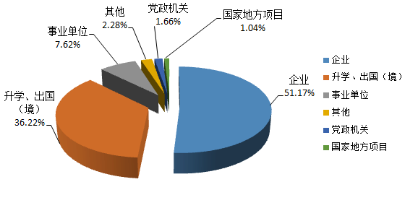

##### 图3 2014届本科毕业生就业类型流向统计图

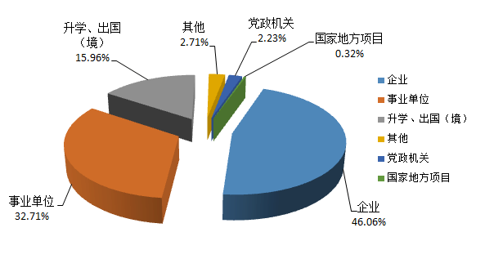

##### 图4 2014届毕业研究生就业类型流向统计图

**2．就业地域流向**

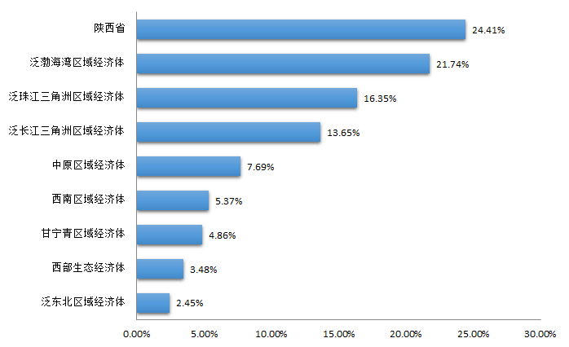

##### 图5 2014届本科毕业生就业地域流向统计图

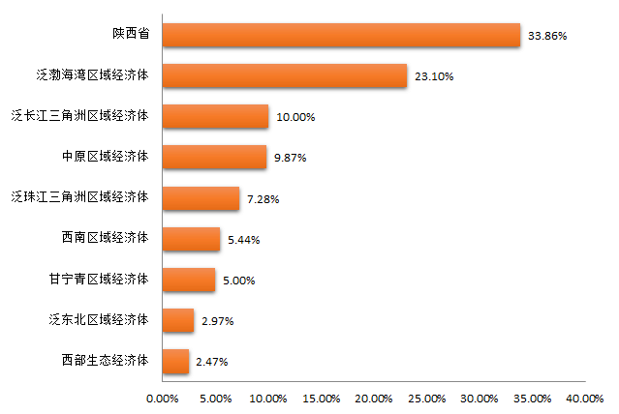

图6 2014届毕业研究生就业地域流向统计图

**3．就业行业流向**

##### 图7 2014届本科毕业生就业行业类型统计图

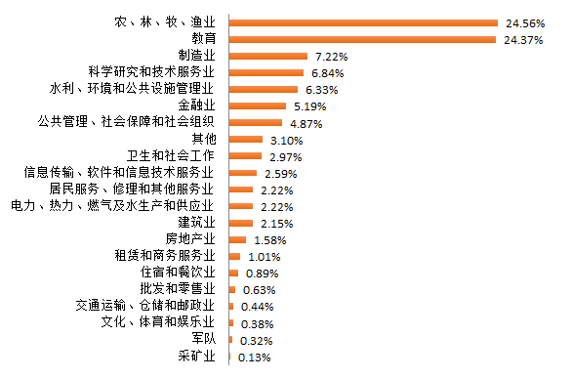

图8 2014届毕业研究生就业行业类型统计图

## 三、未就业情况分析

截至12月1日，学校共有426名毕业生未就业，其中本科生未就业287人；研究生未就业139人，其中未就业学生暂未就业原因及比例如下。

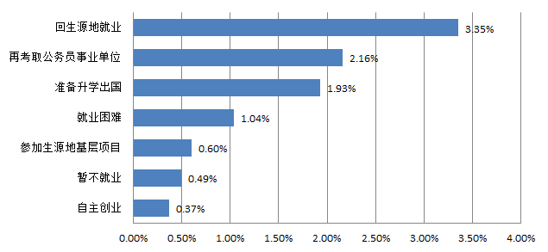

##### 图9 2014届毕业生离校时未就业原因分析统计图

# 第三部分 毕业生就业质量状况

高校毕业生就业质量是高等学校教育教学和人才培养质量的反映，是高校毕业生就业率、升学出国（境）率和质量、就业单位层次、就业地域流向、薪酬福利、专业相关度和满意度等多项指标的综合反映。根据我校毕业生就业状况，结合评价就业质量的各维度数量描述，我校毕业生就业质量整体优良。

## 一、特色优势专业升学出国（境）情况

学校2014届共有56个本科专业，升学出国（境）率为36.22%，其中22个本科专业升学出国（境）率高于40%；1631名本科生进入“985”、“211”大学和国家级科研院所，占升学总人数的96.85 %；本科生中，96人进入中科院系统，116人进入清华大学、北京大学等“2+7”院校。出国（境）毕业生中，48.54%赴欧洲留学，22.82%赴北美留学。

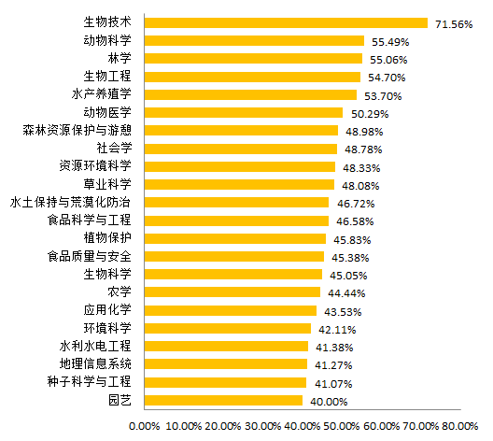

##### 图10 2014届本科毕业生升学出国（境）率高于40%的专业统计图

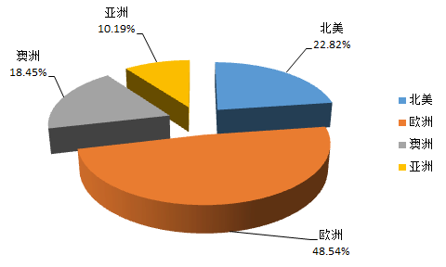

##### 图11 2014届本科毕业生出国（境）比例统计图

## 二、签约500强单位情况

签约企业是毕业生就业的主要流向，学校各学历层次签约世界、中国及民营500强企业的本科生1160人，研究生241人，分别占企业就业人数的47.31%和30.35%。

#### 表6 2014届毕业生签约500强企业就业情况分布表

|  |  |  |  |  |
| --- | --- | --- | --- | --- |
| 企业类型 | 本科生人数 | 占企业就业人数比例 | 研究生人数 | 占企业就业人数比例 |
| 世界500强企业 | 353 | 14.40% | 72 | 9.07% |
| 中国500强企业 | 604 | 24.63% | 128 | 16.12% |
| 民营500强企业 | 203 | 8.28% | 41 | 5.16% |
| 合计 | 1160 | 47.31% | 241 | 30.35% |

## 三、签约地域流向情况

毕业生就业人数前八的省份（直辖市）是陕西、广东、山东、北京、河南、江苏、浙江和上海，越来越多的毕业生选择去国家重点建设经济区域建功立业。

#### 表7 2014届毕业生就业人数居于前八的省市分布表

|  |  |  |  |  |
| --- | --- | --- | --- | --- |
| 地区 | 本科生人数 | 研究生人数 | 合计人数 | 占签约总人数的比例 |
| 陕西省 | 732 | 518 | 1250 | 28.01% |
| 广东省 | 348 | 73 | 421 | 9.44% |
| 山东省 | 191 | 92 | 283 | 6.34% |
| 北京市 | 145 | 78 | 223 | 5.00% |
| 河南省 | 113 | 81 | 194 | 4.35% |
| 江苏省 | 120 | 48 | 168 | 3.77% |
| 浙江省 | 127 | 34 | 161 | 3.61% |
| 上海市 | 110 | 46 | 156 | 3.50% |

## 四、岗位与专业相关度情况

学校毕业生中签约岗位与所学专业总体相关度较高，相关度为毕业生所签岗位与专业相关的人数与签约学生总数的百分比，具体相关度如下图。

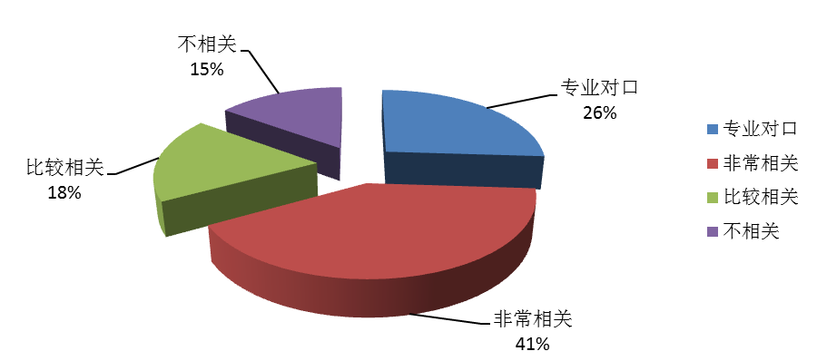

##### 图12 2014届毕业生初次就业岗位与专业相关度统计图

## 五、薪酬福利情况

学校本科毕业生起薪主要以2500-4000元为主，毕业研究生以4000-6000元为主，本科生和研究生起薪分布如下图所示。

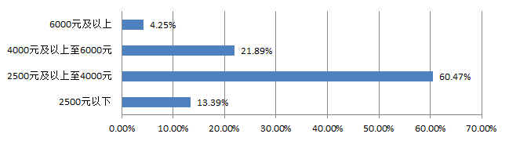

##### 图13 2014届本科毕业生初次就业月收入统计图

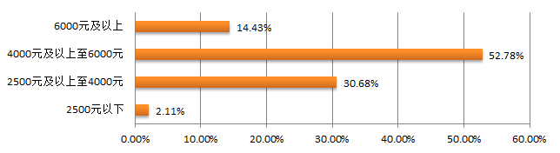

##### 图14 2014届毕业研究生初次就业月收入统计图

## 六、毕业生满意度情况

学校76.21%的毕业生对初次签约情况“非常满意”或“满意”。

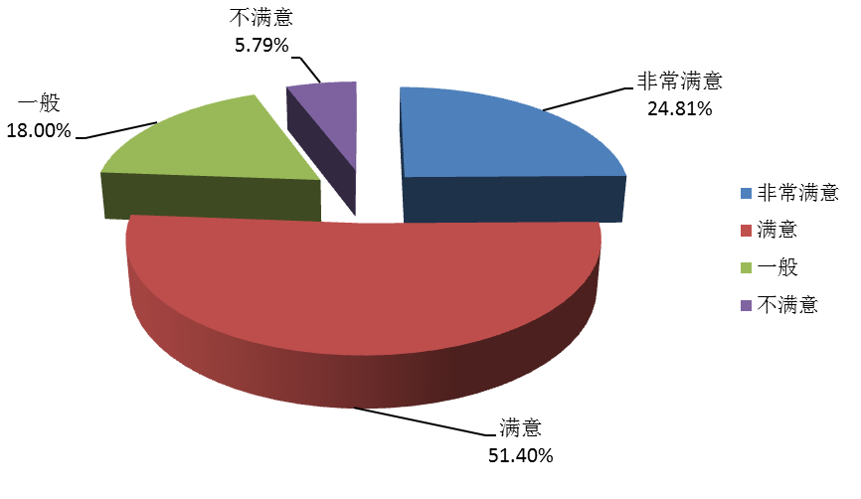

##### 图15 2014届毕业生对初次签约情况满意度统计图

# 第四部分 毕业生就业工作主要特点

学校高度重视毕业生就业工作，牢固树立科学就业工作观，始终坚持“以办学定位和市场需求相结合为导向，以人才培养质量和就业竞争力双提升为核心，以毕业生充分就业和满意就业双满意为目标”的就业工作理念，全力构建“领导主抓、中心统筹、院系为主、全员参与”的就业工作模式，强化就业工作内涵建设，深入调研，强化指导，经营市场，畅通信息，帮困扶弱，推进毕业生就业工作稳步有序开展。

## 一、始终坚持“一把手、双组长”，为毕业生就业提供坚强的组织保障

学校实行就业工作校院两级“一把手工程”，建立了学校以“书记、校长”为组长、院系以“书记、院长”为组长的“一把手、双组长”的就业工作领导制度，切实加强对就业工作的规划和领导，从组织上保障毕业生充分就业。全校上下，党政同心，校院联动，为2014届毕业生就业提供了坚实的组织保障。

## 二、积极搭建“三大平台”，为毕业生就业提供有力的支撑保障

一是积极搭建招聘就业平台。建立了“大型招聘+中型招聘+专场招聘”的招聘就业平台，组织大型就业洽谈会2场，与经济活跃区和国家经济建设主战场地区合作举办中型招聘会25场，邀请行业知名企业和重点企业举办专场招聘会458场次，学校组织各类招聘会提供岗位供需比为4.8:1。二是积极搭建创业就业平台。全年举办创新创业专题讲座、论坛、比赛、实训等活动28场次，组织大学生参加SYB大学生创业培训班6期。三是积极搭建基层就业平台。广泛动员，加大宣传，引导和鼓励毕业生在基层建功立业， 95名毕业生在四川、江苏等9个省的基层就业，14名本科生成为“西部志愿者”，11名毕业生参加陕西省“三支一扶”。

## 三、确保做到“四个到位”，为毕业生就业提供良好的条件保障

一是确保机构设置到位。学校在全国率先成立正处级建制的就业指导中心，设立“三部一室”统筹学校面上就业工作，每个院系设置专职就业工作人员，具体负责院系点上就业工作。二是确保经费投入到位。每年按生均300元的标准划拨就业工作经费，年均划拨经费200余万元。三是确保队伍建设到位。建立80余人的专兼职就业工作队伍，其中有77人次考取人力资源和社会保障部、教育部颁发的职业发展与就业指导类资格证书。四是确保场地设施到位。学校现有招聘厅、面试室等场地，面积合计1500平方米，可以满足不同规模的招聘和指导使用需求。

## 四、不断强化“四个跟进”，为毕业生就业提供优质的服务保障

一是不断强化信息服务跟进。建立“网络、飞信、电子屏幕、QQ群、微博、微信”等全方位、立体化、全覆盖式的信息网络，实现就业工作信息有效对称。二是不断强化政策服务跟进。多举措、多渠道宣讲国家、陕西省和学校的就业创业政策，入驻大学生创业中心18个创业团队的67名学生已经进行创业。三是不断强化指导服务跟进。搭建了“课程指导+品牌指导+考试辅导”的指导服务体系，组织开设《职业生涯规划》、《就业实战指导》、《职业素养提升》和《创业基础》四门课程；举办“就业大学堂”品牌讲座，全年开展就业指导讲座240场；建立公务员考试的考前指导体系，全年举办公务员辅导讲座等活动21场次。四是不断强化困难帮扶跟进。坚持“重点指导、重点帮扶、重点服务”的原则，对困难毕业生进行分类指导，通过优先推荐、强化培训等措施，帮助其顺利就业。

## 五、建立健全“五项规章”，为毕业生就业提供完善的制度保障

一是建立健全工作预警制度，定期对用人单位和毕业生进行调查，根据监测数据和调查情况，对专业设置及招生计划适时调整并监督实施。二是建立健全队伍培训制度，2014年分12次在校内外开展了300余人次的就业工作人员专题培训。三是建立健全约谈咨询制度，建立毕业班班主任就业工作面对面约谈制度。四是建立健全每周通报制度，逐院系统计学生就业情况，分析问题，提出推进工作的措施。五是建立健全院系评价激励制度，对在就业工作中作出突出贡献的集体和个人予以表彰奖励，在全校推动形成人人关注和人人参与的毕业生就业工作全员化格局。

## 六、指导服务的有效性

**1. 毕业生对学校就业工作整体满意度**

在接受调查的3611名毕业生中，92.91%的毕业生对学校就业工作“满意”和“非常满意”。

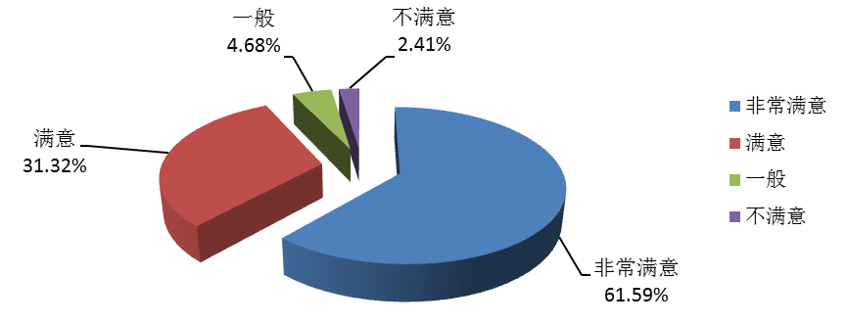

##### 图16 2014届签约毕业生对学校就业工作整体满意度统计图

**2. 用人单位对学校就业工作满意度**

在接受调查的320家用人单位中，95.90%的用人单位对学校就业服务工作“满意”和“非常满意”。

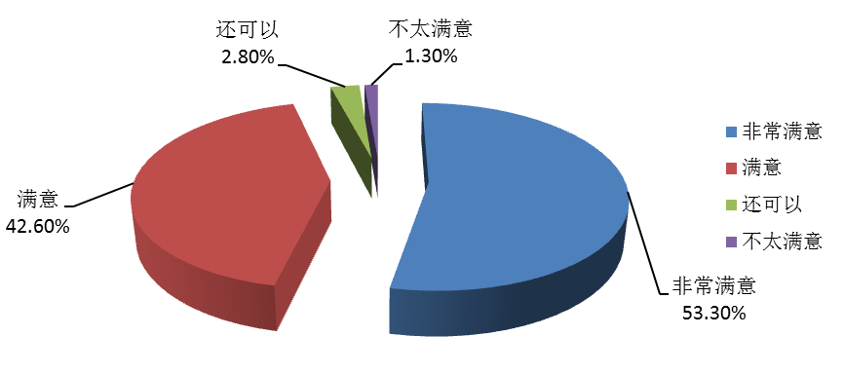

##### 图17 用人单位对学校毕业生就业服务工作满意度统计图

# 第五部分 毕业生就业发展趋势

教育部2014年12月4日召开的全国普通高校毕业生就业创业工作网络视频会议分析，2015年全国高校毕业生就业形势依然严峻。根据我校近几年的毕业生就业状况和前一阶段的就业工作实际，2015届毕业生就业呈现以下几个趋势：

## 一、毕业生就业率保持较高水平

党中央、国务院的战略部署和相应措施，为毕业生充分就业创造了良好的政策氛围；学校知名度和影响力的提高，为毕业生充分就业创造了良好的外部环境；学校以提高人才培养质量为核心，以改革人才培养模式为突破口，进一步深化教育教学改革，人才培养质量不断提高，为毕业生充分就业奠定坚实基础；学校在继承传统就业工作模式的基础上，坚持以培养定位和学生需求为根本，深入调查研究，创新工作方式，强化就业指导，经营就业市场，完善就业工作制度，全心全意为毕业生充分就业做好指导和服务工作。因此，2015届及以后的毕业生将会继续保持较高的就业率。

## 二、毕业生升学质量稳步上升

学校构建职业发展与就业指导全程化指导模式，将职业发展与专业教育相结合，引导在校生合理规划学业生涯和职业生涯；学校先后分学科、分专业组织考研毕业生宣讲会和专项辅导班，引导毕业生合理选择报考院校，加强考研学生的指导和服务工作，本科毕业生升学率逐年递增。相比2013年，升学率高于40%的专业由16个增加到22个，考取“985”、“211”和国家级科研院所的本科生占升学总人数100%的专业由11个增加到15个。因此，本科生升学率和质量将进一步稳步上升。

## 三、毕业生就业质量稳中趋升

学校就业工作紧密围绕“具有创新意识和国际视野的农林学科发展急需的学术精英、创新创业的技术领军人才和农业与农村社会发展的领导者”人才培养目标，拓展和经营就业市场，着眼于将毕业生布局在国家重点经济建设区域、重要行业和岗位；进一步加强对学生核心价值观的教育，引导学生从大一树立职业规划意识，积极对行业内标杆人物进行访谈和了解，从而提高自身就业竞争力和岗位胜任力，签约世界500强、中国500强和民营500强企业的2014届毕业生数量明显增加，在广东省、北京市、上海市等经济发达地区和一线城市就业的2014届毕业生比例首次持续增高。因此，毕业生就业质量将进一步稳中趋升。

# 第六部分 就业工作对教育教学的反馈

近年来，学校十分重视毕业生就业工作对教育教学的反馈，始终坚持做好《毕业生质量跟踪调查》和《用人单位跟踪调研》工作，为学科专业调整和教育教学改革提供重要参考。这种影响主要体现在两个方面：

一方面，体现在就业工作对专业设置的影响。学校遵循“发挥优势，突出特色，树立名牌，全面建设与重点建设相结合”的原则，坚持从满足经济发展需要出发，使专业结构与布局更加适合毕业生就业实际。2013—2014年以来，停招了 4个专业，对 6个专业进行了重新论证和认定；增设2个本科专业；拓展专业内涵，新增建设校级专业综合改革试点项目4项，培育项目5项，3个专业获批省级专业综合改革试点项目。

另一方面，体现在就业工作对人才培养的影响。学校根据用人单位和毕业生对学校人才培养的建议，及时修订了2014版人才培养方案，新的方案突出实践教学的重要地位，注重知识、能力、素质全面发展，按照学科大类设置通识平台课；根据就业、创业、升学、留学等个性化发展需求，设置不同模块课程平台，对高年级学生进行分类培养；学校还采取嵌入式教学、校企合作办班、企业高管进课堂、就业实习基地建设等措施，不断提高人才培养的质量。

# 第七部分 相关说明

本报告所涉数据主要来源于西北农林科技大学上报到全国高校毕业生就业管理与监测系统的毕业生就业状况和学校通过调查问卷所得的统计分析结果。2013年10月—2014年5月，学校对招聘我校2014届毕业生或长期合作的用人单位进行问卷调查，共发放323份问卷，回收320份有效问卷，有效率99.07%；问卷涉及单位基本情况、人才需求情况及招聘标准、对学校教育教学、人才培养和就业工作服务的评价等方面内容。2014年4月—6月，学校对2014届签约毕业生进行了问卷调查，共发放4400份问卷，回收3611份有效问卷，有效率82.07%，问卷涉及求职经历、签约情况、学校专业教育与就业指导服务工作等方面内容。

2014届本科毕业生分学院、分专业就业率统计表

| 学院（院.系） | 学院人数 | 专 业 | 专业  人数 | 专业  就业率 | 学院  就业率 |
| --- | --- | --- | --- | --- | --- |
| 农学院 | 225 | 农学 | 113 | 97.35% | 96.00% |
| 植物科学与技术 | 56 | 98.21% |
| 种子科学与工程 | 56 | 91.07% |
| 植物保护学院 | 199 | 制药工程 | 85 | 95.29% | 93.97% |
| 植物保护 | 114 | 92.98% |
| 园艺学院 | 205 | 园艺 | 148 | 93.24% | 93.17% |
| 设施农业科学与工程 | 57 | 92.98% |
| 动物科技学院 | 278 | 草业科学 | 52 | 98.08% | 98.20% |
| 动物科学 | 172 | 98.26% |
| 水产养殖学 | 54 | 98.15% |
| 动物医学院 | 173 | 动物医学 | 173 | 98.84% | 98.84% |
| 林学院 | 279 | 林产化工 | 54 | 98.15% | 97.13% |
| 林学 | 81 | 98.77% |
| 森林资源保护与游憩 | 49 | 93.88% |
| 木材科学与工程 | 95 | 96.84% |
| 风景园林艺术学院 | 188 | 园林 | 96 | 96.88% | 97.87% |
| 艺术设计 | 92 | 98.91% |
| 资源与环境  学院 | 355 | 地理信息系统 | 61 | 93.44% | 94.08% |
| 环境科学 | 57 | 96.49% |
| 资源环境科学 | 117 | 90.60% |
| 水土保持与荒漠化防治 | 120 | 96.67% |
| 水利与建筑  工程学院 | 537 | 热能与动力工程 | 69 | 94.20% | 98.32% |
| 电气工程及其自动化 | 65 | 98.46% |
| 土木工程 | 128 | 98.44% |
| 水利水电工程 | 145 | 100.00% |
| 水文与水资源工程 | 64 | 96.88% |
| 农业水利工程 | 66 | 100.00% |
| 机械与电子  工程学院 | 411 | 机械设计制造及其自动化 | 179 | 96.65% | 97.57% |
| 机械电子工程 | 90 | 97.78% |
| 电子信息工程 | 57 | 98.25% |
| 农业机械化及其自动化 | 85 | 98.82% |
| 信息与工程  学院 | 301 | 计算机科学与技术 | 83 | 97.59% | 96.01% |
| 软件工程 | 87 | 93.10% |
| 信息管理与信息系统 | 86 | 96.51% |
| 电子商务 | 45 | 97.78% |
| 食品工程学院 | 274 | 食品科学与工程 | 156 | 94.23% | 96.35% |
| 食品质量与安全 | 118 | 99.15% |
| 葡萄酒学院 | 121 | 葡萄与葡萄酒工程 | 121 | 99.17% | 99.17% |
| 生命科学院 | 381 | 生物科学 | 107 | 96.26% | 95.01% |
| 生物技术 | 161 | 94.41% |
| 生物工程 | 113 | 94.69% |
| 理学院 | 132 | 信息与计算科学 | 47 | 93.62% | 96.97% |
| 应用化学 | 85 | 98.82% |
| 经济管理学院 | 633 | 经济学 | 52 | 61.54% | 78.52% |
| 国际经济与贸易 | 75 | 78.67% |
| 金融学 | 90 | 74.44% |
| 保险 | 43 | 83.72% |
| 工商管理 | 51 | 90.20% |
| 市场营销 | 51 | 66.67% |
| 会计学 | 153 | 87.58% |
| 土地资源管理 | 51 | 64.71% |
| 农林经济管理 | 67 | 83.58% |
| 人文学院 | 165 | 法学 | 71 | 98.59% | 98.18% |
| 社会学 | 41 | 97.56% |
| 公共事业管理 | 53 | 98.11% |
| 外语系 | 68 | 英语 | 68 | 94.12% | 94.12% |
| 职教学院 | 256 | 机械设计制造及其自动化 | 58 | 100.00% | 100.00% |
| 计算机科学与技术 | 49 | 100.00% |
| 农业水利工程 | 32 | 100.00% |
| 园艺 | 30 | 100.00% |
| 会计学 | 57 | 100.00% |
| 农林经济管理 | 30 | 100.00% |
| 创新学院 | 107 | 生物科学 | 4 | 100.00% | 96.26% |
| 生物技术 | 50 | 94.00% |
| 地理信息系统 | 2 | 100.00% |
| 资源环境科学 | 3 | 66.67% |
| 食品科学与工程 | 5 | 100.00% |
| 食品质量与安全 | 1 | 100.00% |
| 生物工程 | 4 | 100.00% |
| 农学 | 4 | 100.00% |
| 园艺 | 7 | 100.00% |
| 植物保护 | 6 | 100.00% |
| 设施农业科学与工程 | 1 | 100.00% |
| 林学 | 8 | 100.00% |
| 水土保持与荒漠化防治 | 2 | 100.00% |
| 动物科学 | 10 | 100.00% |
| 合计 | 5288 |  |  |  | 94.57% |

2014届毕业研究生分学院、分专业就业率统计表

| 学院  （系.部.所） | 学院人数 | 学历 | 专 业 | 专业  人数 | 专业就业率 | 学院  就业率 |
| --- | --- | --- | --- | --- | --- | --- |
| 农学院 | 140 | 博士 | 植物资源学 | 1 | 100.00% | 85.71% |
| 种子工程 | 2 | 100.00% |
| 作物遗传育种 | 8 | 100.00% |
| 作物栽培学与耕作学 | 3 | 100.00% |
| 硕士 | 植物资源学 | 10 | 80.00% |
| 作物（专硕） | 24 | 95.83% |
| 种子工程 | 9 | 77.78% |
| 作物遗传育种 | 63 | 85.71% |
| 作物栽培学与耕作学 | 20 | 70.00% |
| 植物保护  学院 | 150 | 博士 | 农业昆虫与害虫防治 | 10 | 100.00% | 96.67% |
| 有害生物治理生态工程 | 1 | 0.00% |
| 植物病理学 | 8 | 87.50% |
| 硕士 | 农药学 | 18 | 100.00% |
| 农业昆虫与害虫防治 | 43 | 100.00% |
| 有害生物治理生态工程 | 2 | 100.00% |
| 植保资源利用 | 5 | 100.00% |
| 植物保护（专硕） | 26 | 92.31% |
| 植物病理学 | 37 | 97.30% |
| 园艺学院 | 142 | 博士 | 茶学 | 1 | 100.00% | 97.18% |
| 果树学 | 3 | 100.00% |
| 蔬菜学 | 3 | 100.00% |
| 园林植物与观赏园艺 | 1 | 100.00% |
| 园艺植物种质资源学 | 3 | 100.00% |
| 硕士 | 茶学 | 3 | 100.00% |
| 果树学 | 37 | 100.00% |
| 设施园艺工程 | 9 | 100.00% |
| 蔬菜学 | 26 | 96.15% |
| 园艺（专硕） | 39 | 100.00% |
| 园艺植物种质资源学 | 17 | 82.35% |
| 动物科技  学院 | 162 | 博士 | 草业科学 | 5 | 100.00% | 98.15% |
| 动物学 | 2 | 100.00% |
| 动物遗传育种与繁殖 | 10 | 100.00% |
| 动物营养与饲料科学 | 3 | 100.00% |
| 水生生物学 | 5 | 100.00% |
| 遗传学 | 3 | 100.00% |
| 硕士 | 草业科学 | 10 | 80.00% |
| 动物学 | 12 | 100.00% |
| 动物遗传育种与繁殖 | 31 | 100.00% |
| 动物营养与饲料科学 | 23 | 100.00% |
| 水生生物学 | 12 | 91.67% |
| 特种经济动物饲养 | 6 | 100.00% |
| 养殖（专硕） | 27 | 100.00% |
| 遗传学 | 13 | 100.00% |
| 动物医学院 | 158 | 博士 | 动物生物技术 | 1 | 100.00% | 91.77% |
| 基础兽医学 | 1 | 0.00% |
| 临床兽医学 | 6 | 100.00% |
| 神经生物学 | 2 | 100.00% |
| 生理学 | 1 | 100.00% |
| 细胞生物学 | 2 | 100.00% |
| 预防兽医学 | 1 | 100.00% |
| 硕士 | 动物生物技术 | 6 | 100.00% |
| 发育生物学 | 6 | 100.00% |
| 基础兽医学 | 24 | 95.83% |
| 临床兽医学 | 27 | 92.59% |
| 神经生物学 | 4 | 75.00% |
| 生理学 | 2 | 100.00% |
| 兽医（专硕） | 43 | 88.37% |
| 细胞生物学 | 6 | 83.33% |
| 预防兽医学 | 26 | 92.31% |
| 林学院 | 138 | 博士 | 森林保护学 | 2 | 100.00% | 92.03% |
| 森林培育 | 3 | 100.00% |
| 生态学 | 10 | 90.00% |
| 野生动植物保护与利用 | 1 | 100.00% |
| 硕士 | 林产化学加工工程 | 8 | 100.00% |
| 林木遗传育种 | 11 | 72.73% |
| 林业（专硕） | 24 | 100.00% |
| 森林保护学 | 16 | 93.75% |
| 森林经理学 | 6 | 100.00% |
| 森林培育 | 7 | 85.71% |
| 生态学 | 37 | 89.19% |
| 野生动植物保护与利用 | 8 | 100.00% |
| 木材科学与技术 | 5 | 80.00% |
| 风景园林艺术学院 | 59 | 博士 | 园林植物与观赏园艺 | 1 | 100.00% | 96.61% |
| 硕士 | 风景园林（专硕） | 30 | 100.00% |
| 园林植物与观赏园艺 | 28 | 92.86% |
| 资源与环境学院 | 188 | 博士 | 环境科学 | 4 | 75.00% | 94.68% |
| 水土保持与荒漠化防治 | 6 | 100.00% |
| 土壤学 | 1 | 100.00% |
| 植物营养学 | 4 | 75.00% |
| 资源环境生物学 | 2 | 100.00% |
| 硕士 | 地图学与地理信息系统 | 15 | 100.00% |
| 肥料学 | 4 | 100.00% |
| 环境工程（专硕） | 40 | 92.50% |
| 环境科学 | 16 | 93.75% |
| 农业环境保护与食品安全 | 7 | 100.00% |
| 水土保持与荒漠化防治 | 35 | 97.14% |
| 土地资源管理 | 4 | 100.00% |
| 土壤学 | 24 | 87.50% |
| 植物营养学 | 21 | 100.00% |
| 资源环境生物学 | 5 | 100.00% |
| 水利与建筑工程学院 | 126 | 博士 | 农业水土工程 | 4 | 100.00% | 96.83% |
| 水利水电工程 | 2 | 100.00% |
| 硕士 | 结构工程 | 1 | 100.00% |
| 农业工程（专硕） | 9 | 100.00% |
| 农业水土工程 | 24 | 100.00% |
| 水工结构工程 | 10 | 90.00% |
| 水力学及河流动力学 | 5 | 100.00% |
| 水利工程（专硕） | 18 | 94.44% |
| 水利水电工程 | 28 | 96.43% |
| 水文学及水资源 | 17 | 94.12% |
| 岩土工程 | 8 | 100.00% |
| 机械与电子工程学院 | 58 | 博士 | 农业机械化工程 | 1 | 100.00% | 96.55% |
| 生物材料科学与工程 | 1 | 0.00% |
| 硕士 | 机械设计及理论 | 10 | 100.00% |
| 农业电气化与自动化 | 23 | 95.65% |
| 农业工程 | 10 | 100.00% |
| 农业机械化工程 | 10 | 100.00% |
| 农业生物环境与能源工程 | 2 | 100.00% |
| 生物材料科学与工程 | 1 | 100.00% |
| 信息工程  学院 | 37 | 硕士 | 计算机软件与理论 | 1 | 100.00% | 100.00% |
| 计算机系统结构 | 3 | 100.00% |
| 计算机应用技术 | 12 | 100.00% |
| 农业信息化（专硕） | 21 | 100.00% |
| 食品工程  学院 | 113 | 博士 | 食品科学 | 6 | 100.00% | 98.23% |
| 硕士 | 粮食、油脂及植物蛋白工程 | 21 | 95.24% |
| 农产品加工及贮藏工程 | 6 | 100.00% |
| 食品工程（专硕） | 39 | 100.00% |
| 食品科学 | 41 | 97.56% |
| 葡萄酒学院 | 22 | 博士 | 葡萄与葡萄酒学 | 1 | 100.00% | 100.00% |
| 硕士 | 发酵工程 | 11 | 100.00% |
| 葡萄与葡萄酒学 | 10 | 100.00% |
| 生命学院 | 176 | 博士 | 生物化学与分子生物学 | 9 | 100.00% | 84.09% |
| 生物信息学 | 4 | 75.00% |
| 微生物学 | 5 | 100.00% |
| 药用植物学 | 2 | 100.00% |
| 植物学 | 3 | 100.00% |
| 硕士 | 生物工程（专硕） | 24 | 66.67% |
| 生物化学与分子生物学 | 28 | 82.14% |
| 生物信息学 | 6 | 83.33% |
| 微生物学 | 16 | 93.75% |
| 药用植物学 | 13 | 84.62% |
| 植物学 | 39 | 79.49% |
| 中药学（专硕） | 27 | 92.59% |
| 理学院 | 57 | 博士 | 化学生物学 | 10 | 90.00% | 71.93% |
| 硕士 | 化学生物学 | 16 | 68.75% |
| 生物物理学 | 7 | 57.14% |
| 应用化学 | 16 | 62.50% |
| 应用数学 | 8 | 87.50% |
| 经济管理  学院 | 193 | 博士 | 林业经济管理 | 3 | 100.00% | 91.71% |
| 农产品国际贸易与政策 | 1 | 100.00% |
| 农业经济管理 | 4 | 100.00% |
| 硕士 | 工商管理（专硕） | 42 | 100.00% |
| 管理科学与工程 | 4 | 100.00% |
| 会计学 | 20 | 95.00% |
| 金融（专硕） | 29 | 93.10% |
| 金融学 | 20 | 90.00% |
| 林业经济管理 | 2 | 100.00% |
| 农村金融 | 2 | 100.00% |
| 农业技术经济与项目管理 | 3 | 33.33% |
| 农业经济管理 | 17 | 82.35% |
| 企业管理 | 13 | 100.00% |
| 区域经济学 | 26 | 80.77% |
| 土地资源管理 | 7 | 85.71% |
| 人文学院 | 79 | 博士 | 农业与农村社会发展 | 3 | 100.00% | 97.47% |
| 硕士 | 环境与资源保护法学 | 9 | 100.00% |
| 科学技术哲学 | 5 | 100.00% |
| 农业科技组织与服务（专硕） | 1 | 100.00% |
| 农业与农村社会发展 | 3 | 66.67% |
| 社会工作（专硕） | 30 | 100.00% |
| 社会学 | 16 | 100.00% |
| 职业技术教育学 | 7 | 100.00% |
| 专门史 | 5 | 80.00% |
| 思政部 | 8 | 硕士 | 马克思主义基本原理 | 2 | 100.00% | 100.00% |
| 马克思主义中国化研究 | 2 | 100.00% |
| 思想政治教育 | 4 | 100.00% |
| 外语系 | 14 | 硕士 | 外国语言学及应用语言学 | 14 | 92.86% | 92.86% |
| 水土保持  研究所 | 1 | 硕士 | 水土保持与荒漠化防治 | 1 | 100.00% | 100.00% |
| 合计 | 2021 |  |  | 2021 |  | 93.12% |